深 圳 大 学 实 验 报 告

课程名称： 机器学习

实验项目名称：基于BP神经网络的手写数字识别

学院： 计算机与软件学院

专业： 计算机科学与技术（卓越班）

指导教师： 张书瑜

报告人： 王培鸿 学号： 2022152021
班级： 计算机科学与技术（卓越班）

实验时间： 2024年 4月 17 日

实验报告提交时间： 2024年 5月 22日

教务部制
实验目的与要求：
实验目的：
- 理解BP神经网络和卷积神经网络的基本原理
- 掌握BP神经网络/卷积神经网络中的模型选择和参数估计方法
- 利用手写数字数据，掌握BP神经网络和卷积神经网络，并实现对手写数字数据的识别
实验要求：
1. 根据所给文档和代码注释的提示独立完成代码中的缺失部分。
2. 根据实验报告模板的步骤完成实验报告（需要有必要的图或表）
方法、步骤：
- BP神经网络
- 神经网络
- 数据可视化
在ex3data1.mat中有5000个训练数据，其中每个训练数据都是20像素× 20像素灰度图像的数字。随机选取100个训练样本进行可视化。
- 模型表示
BP神经网络如图所示。它有3层即输入层，隐藏层和输出层。我们的输入是数字图像的像素值。因为图像的尺寸是20 × 20，这给了我们400个输入层单元(不包括额外偏置单元)。训练数据将被ex4.py加载到变量X和y中。
在文件中提供了一个训练好的模型存储在ex4weights.mat中，将由ex4.py加载变成Theta1和Theta2。参数的形状对应第二层有25个单元和10个输出单元(对应于10个数字类)的神经网络。
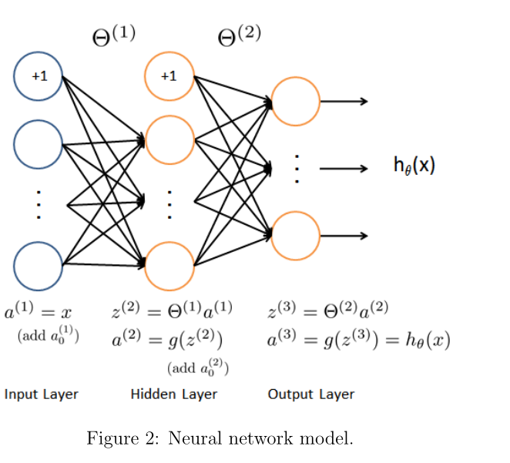
- 前馈与代价函数
在nnCostFunction.py中完成代码来返回代价。神经网络的代价函数(没有正则化)如下所示。
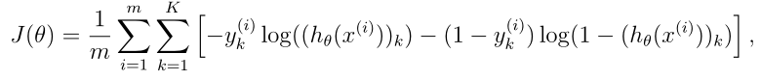
- 正则化的代价函数
正则化神经网络的代价函数为：
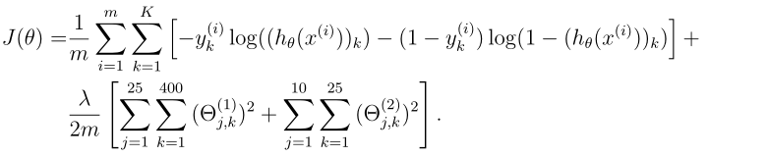
- 反向传播
- Sigmoid 梯度
Sigmoid函数的梯度可以计算为：
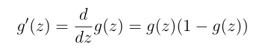
- 随机初始化
在训练神经网络时，随机初始化对称破缺的参数是非常重要的。一种有效的随机初始化策略是在范围内均匀随机选取Θ(l)的值。初始化= 0.12这个值的范围可以确保参数保持在较小的范围内，并使学习更有效。
- 反向传播
反向传播的示意图如下所示，从输出层依次到隐藏层、输入层计算神经网
络代价函数的梯度。
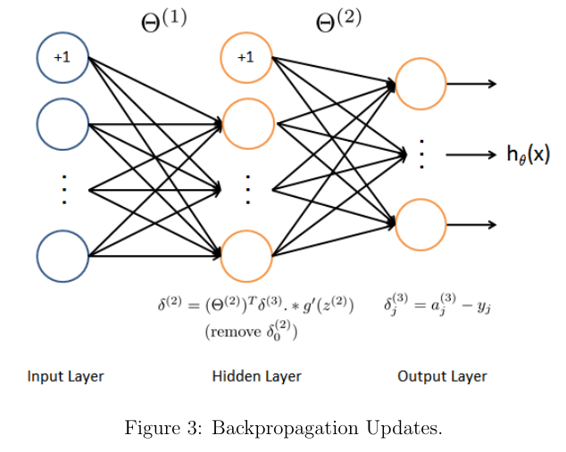
- 梯度检查
在神经网络中，最小化代价函数J(Θ)。为了对参数进行梯度检查，可以
想象将参数Θ(1)， Θ(2)“展开”到一个长矢量θ中。
和相似除了第i个元素加了。类似地，是第i个元素减的对应向量。现在，你可以通过检查每个i，数值验证的正确性:
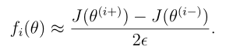
这两个值相互近似的程度取决于的细节。但假设呢，你会发现上面的左边和右边至少有4个有效数字(通常更多)。

- 正则化神经网络
在使用反向传播计算出之后，你应该添加正则化使用，公式如下所示：
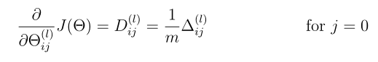
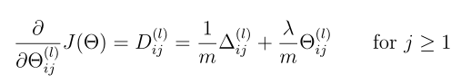
- 使用共轭梯度法学习参数
在成功实现神经网络代价函数和梯度计算后，下一步的ex4.py将使用fmin_cg学习一个合适的参数。
- 可视化隐藏层
将隐藏单元捕获的“表征”可视化的一种方法是将这个400维向量
重塑为一个20 × 20的图像并显示它。
- 改变正则化参数λ和训练次数MaxIter
你可以将正则化λ设置为较小的值，并将MaxIter参数设置为较高的迭代次数，以便自己看到这一点。当你改变学习参数λ和MaxIter时，你也能看到隐藏单元的可视化变化。

- 卷积神经网络
按照公式依次计算反向传播中Softmax层、最大池化层、卷积层中对应的损失梯度。
实验过程及内容：
- BP神经网络：
- 神经网络：
- 数据可视化：
随机选取100个数据点进行可视化，结果如下图所示。
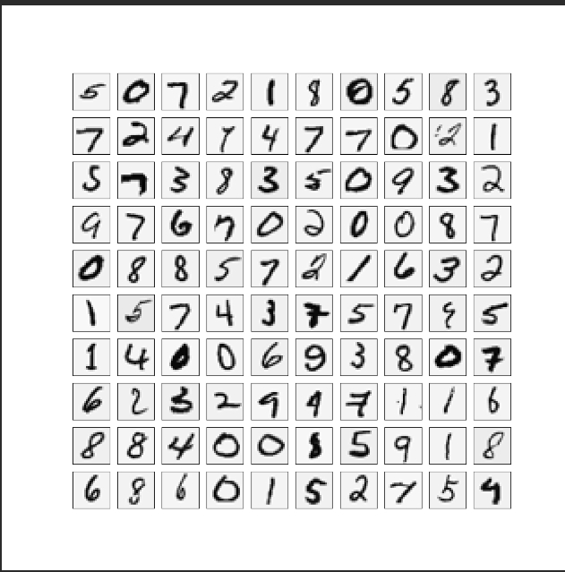
- 前馈与代价函数：
神经网络的代价函数(没有正则化)如下所示。
在nnCostFunction.py中补充的代码如下图所示。
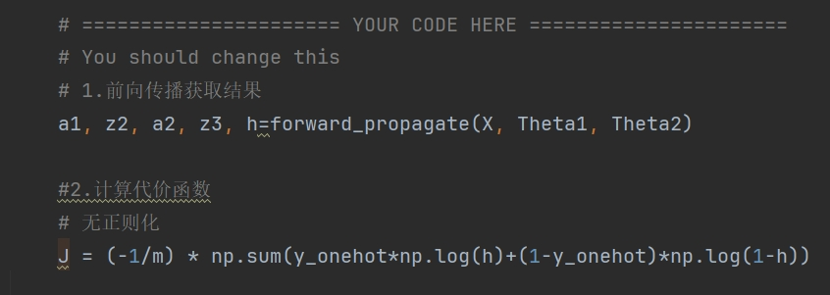
在权重回归参数为0时，计算的代价如下图所示，计算结果正确。
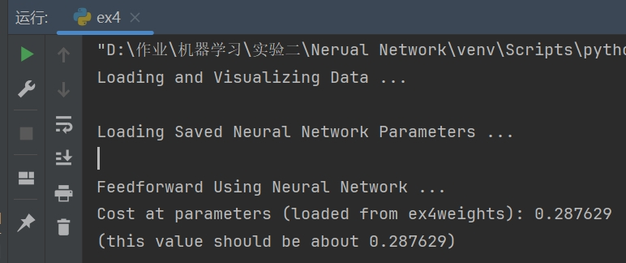
- 正则化的代价函数：
正则化神经网络的代价函数如下所示。
在nnCostFunction.py中补充的代码如下图所示。
加入正则化项计算代价函数，权重回归参数为1时，计算的代价如下图
所示，计算结果正确。
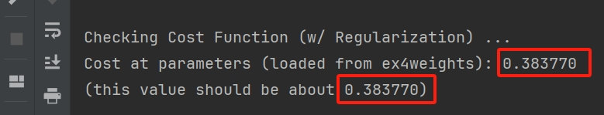
- 反向传播：
- Sigmoid 梯度：
Sigmoid函数的梯度可以计算为：
其中：
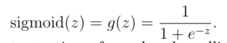
在sigmoidGradient.py文件中补充的代码如下图所示。
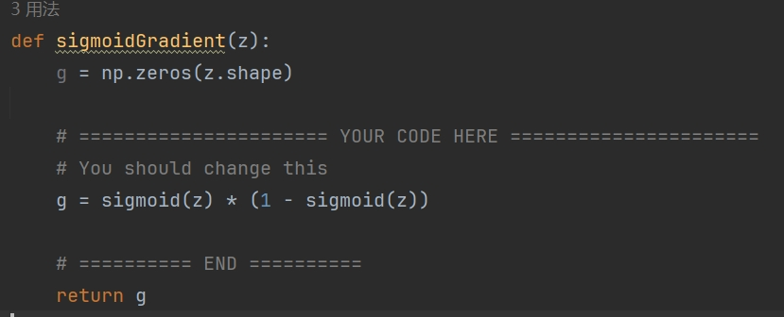
在给定的数据[-1, -0.5, 0, 0.5, 1]下计算的梯度如下图所示，计算结果正确。
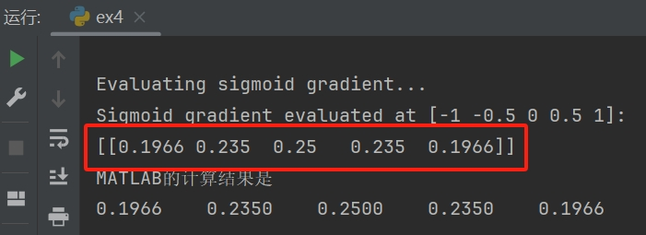
- 随机初始化：
在范围内均匀随机选取Θ(l)的值。初始化= 0.12这个值的
范围可以确保参数保持在较小的范围内，并使学习更有效。
在randInitializeWeights.py中补充的代码如下图所示。
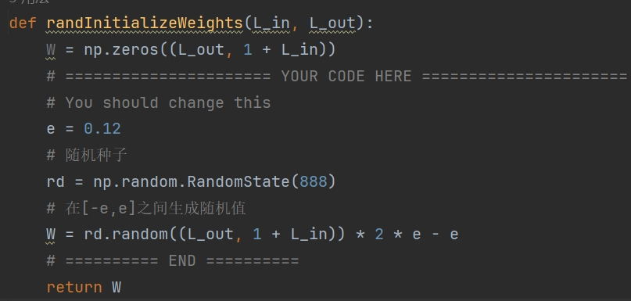
- 反向传播：
1. 设置输入层的值为第t个训练数据。执行前馈传递，计算二层和三层的激活值(z(2)， a(2)， z(3)， a(3))。注意，在a中添加一列，以确保层a(1)和层a(2)的激活向量也包括偏置单元。
2. 对于第3层(输出层)中的每个输出单元k，设置
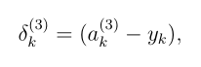
其中表示当前的训练示例是否属于类，或者是否属于其它的类。
3.对于隐藏层，设置
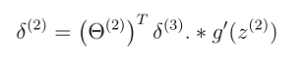
4. 使用下面的公式计算累计梯度。
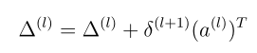
5. 将累积梯度除以m，得到神经网络代价函数的(非正则化)梯度:
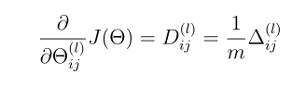
在nnCostFunction.py中补充计算反向传播的梯度的代码如下图所示。
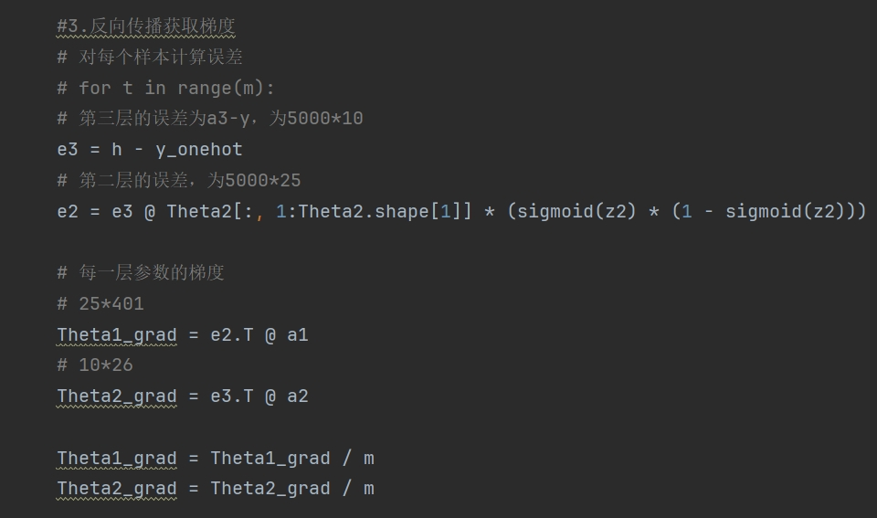
- 梯度检查：
假设有一个函数计算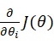;你想检查是否输出正确的导数值
和相似除了第i个元素加了。类似地，是第i个元素减的对应向量。通过检查每个i，数值验证的正确性:
计算的代码如下图所示。
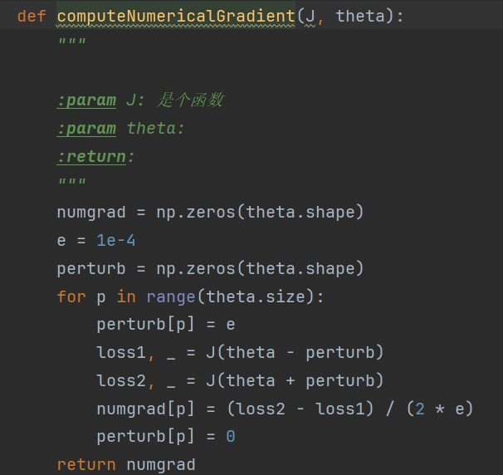
在一个小型的神经网络和数据集，调用checkNNGradients函数检查梯度，结果如下图所示，梯度计算结果正确。
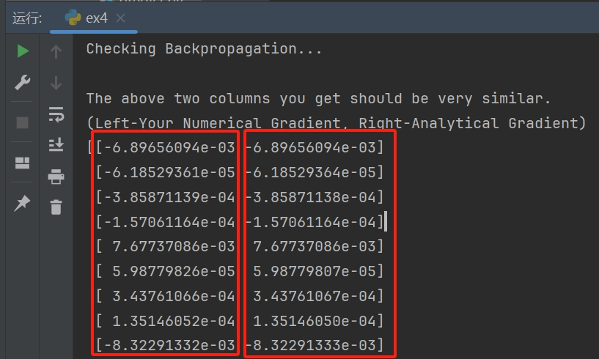
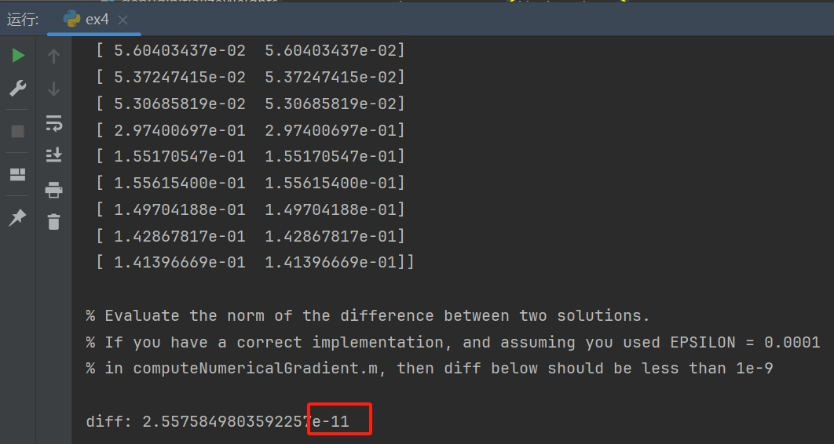
- 正则化神经网络：
在使用反向传播计算出之后，添加正则化使用（注意：在参数中，
不考虑第一列，i从1开始索引，j从0开始索引），计算方法如下图所示。
在nnCostFunction.py中补充考虑正则化去计算grad的代码， 如下图
所示。
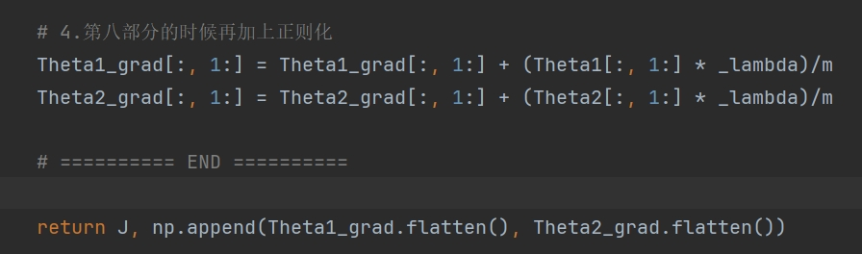
在_lambda为3时，对梯度计算进行检查，结果如下图所示，计算结果正
确。
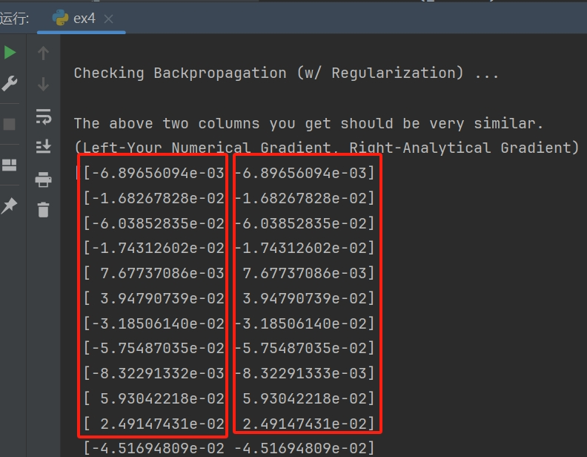
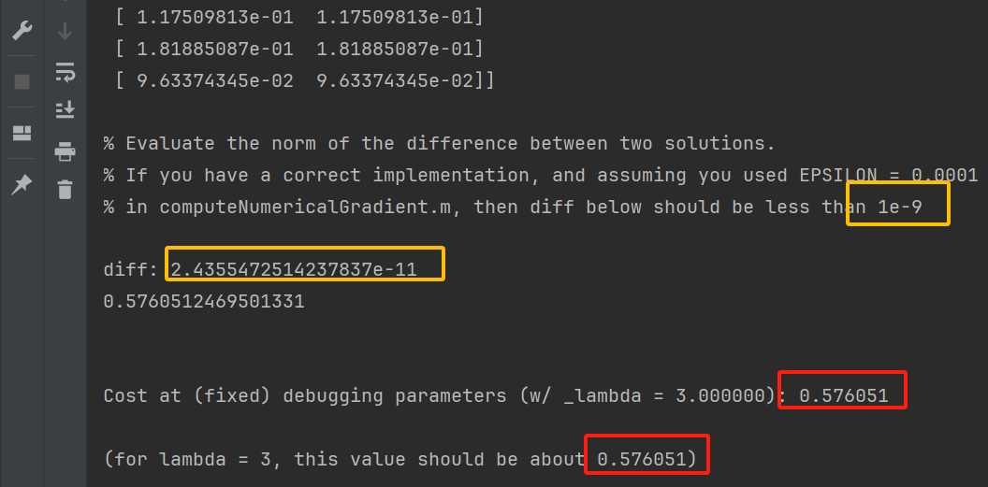
- 使用共轭梯度法学习参数：
使用fmin_cg学习一个合适的参数。
- 在固定maxiter=100时，修改_lambda的值，训练获得参数后在测试集测
试的准确率如下表所示，对应的训练结果如下图所示(顺序依次为_lambda为0.1、1、10、100)。
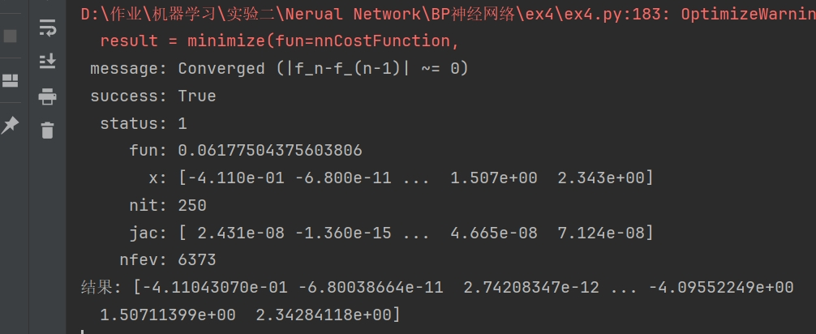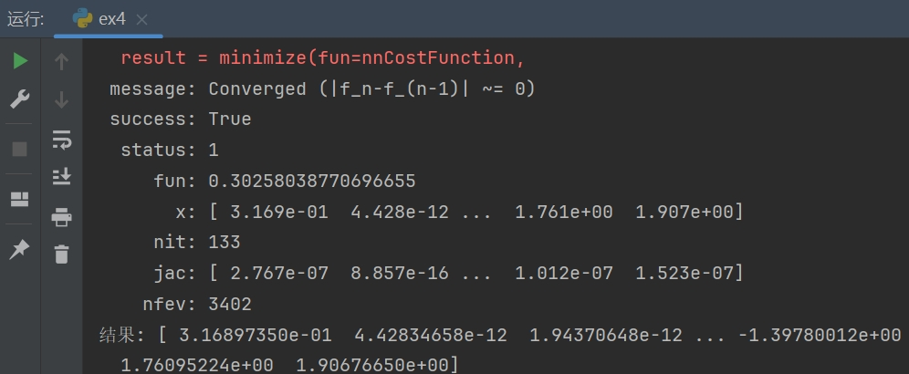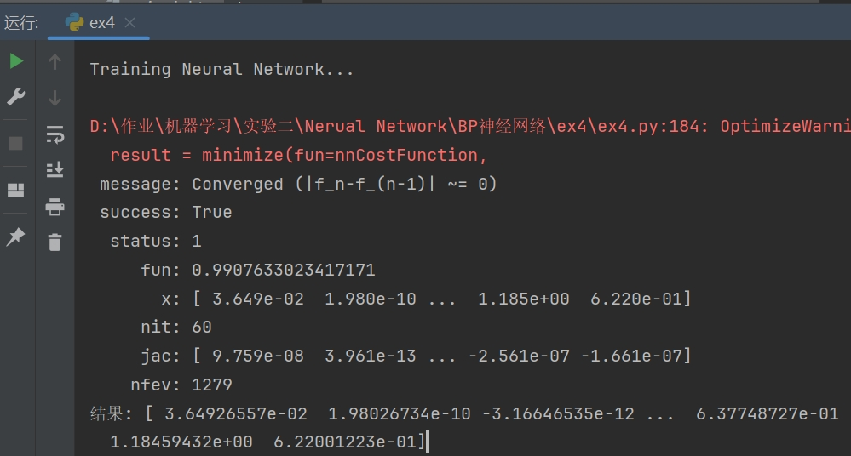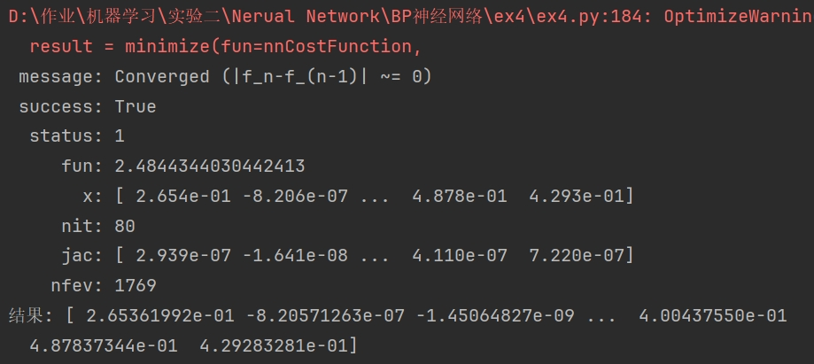
_lambda | 0.1 | 1 | 10 | 100
测试集验证率 | 100.00% | 99.60% | 94.51% | 84.54%
结果表明：在固定maxiter=100时，计算的参数结果随着_lambda的增大而逐步增大，但在测试集的验证准确率也随之降低。且__lambda为0.1时的准确率为100%，但模型泛化能力差，故_lambda应该选择1。
- 在_lambda为1时，修改maxiter的值，训练获得参数后在测试集测
试的准确率如下表所示，对应的训练结果如下图所示(顺序依次为maxiter为50、100、150、200)。
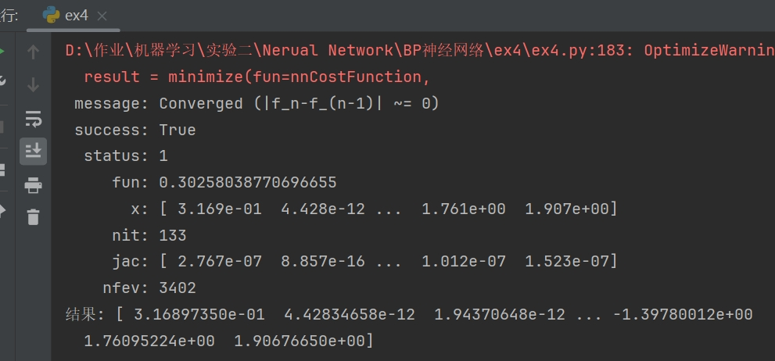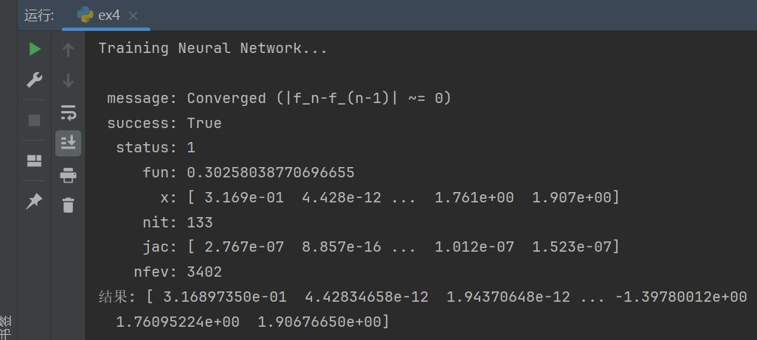
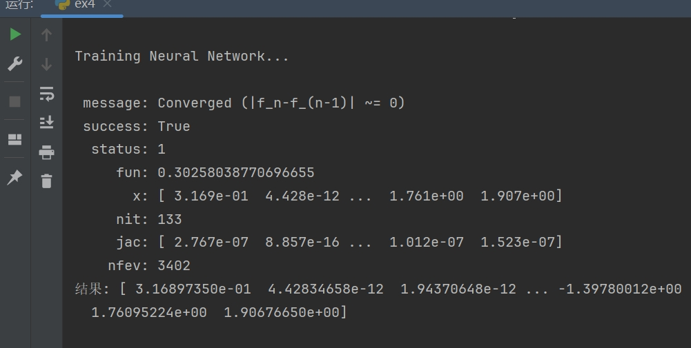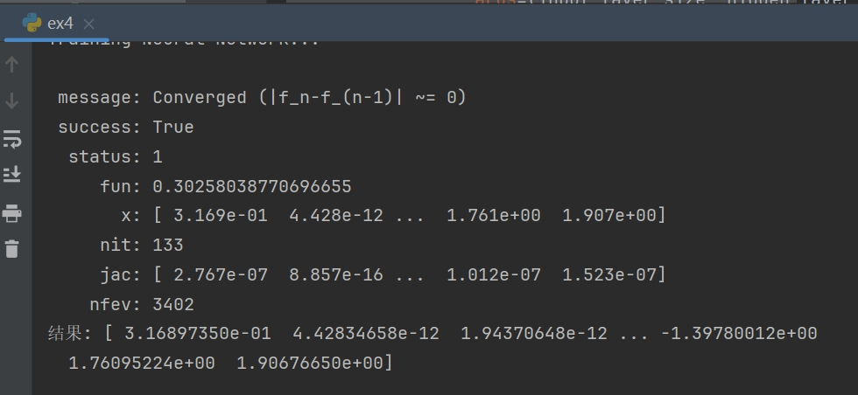
maxiter | 50 | 100 | 150 | 200
测试集验证率 | 99.60% | 99.60% | 99.60% | 99.60%
结果表明：在固定_lambda为1时，计算的参数结果随着maxiter的增大而逐步增大，但在测试集的验证准确率都不变。
因此，maxiter应该选择100、_lambda应该选择1。
- 可视化隐藏层：
- 通过使用displayData函数来显示隐藏单元捕获的特征，它将显示一个图像，其中有25个单元，每个单元对应于网络中的一个隐藏单元。结果如下图所示。

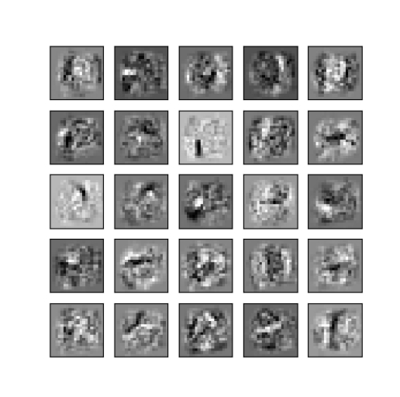
- 改变正则化参数λ和训练次数MaxIter：
- 在固定maxiter=100时，修改_lambda的值，可视化的隐藏层如下图所示(顺序依次为_lambda为0.1、1、10、100)。
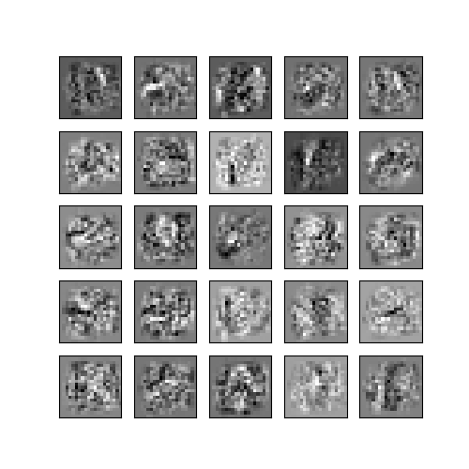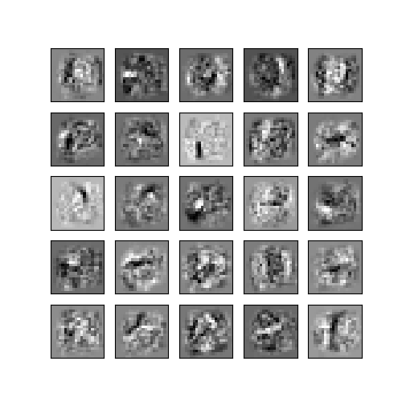
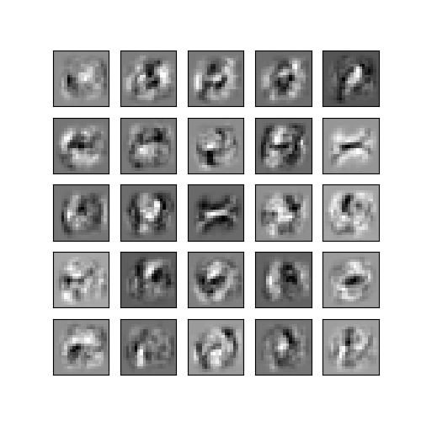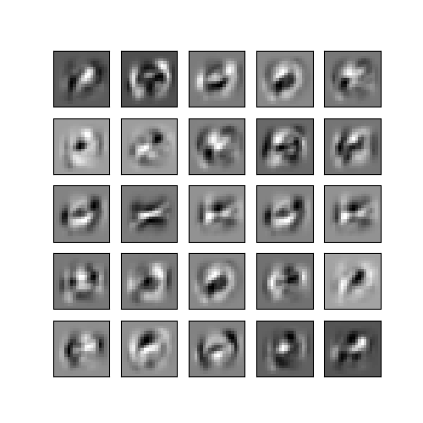
结论：在maxiter为100时，隐藏层的图像随着_lambda的增大而逐渐模糊。
- 在_lambda为1时，修改maxiter的值，可视化的隐藏层如下图所示(顺序依次为maxiter为50、100、150、200)。
结论：在_lambda为1时，隐藏层的图像不会随着迭代次数maxiter的变化而有明显变化。

由上述共轭梯度法学习参数的过程可知，maxiter应该选择100、_lambda
应该选择1。
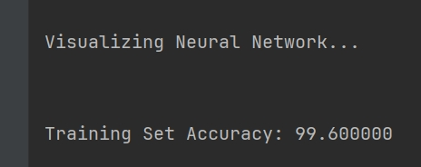
对测试集的分类准确率为99.60%。
- 卷积神经网络：
- 神经网络：
- 数据可视化：
随机选取100个训练样本进行可视化，结果如下图所示。
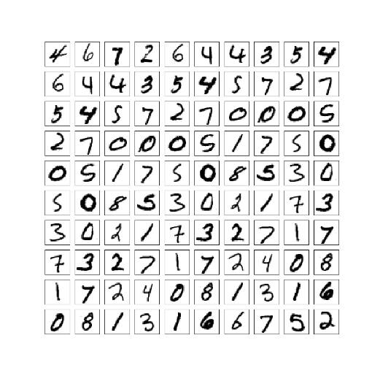
- 反向传播--Softmax：
- （下标s表示softmax层）是指 softmax 层的输出值，是正确类
（也就是图片中的数字）的预测概率。计算softmax 层的 backward phase 的输入数据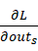，公式如下图所示。
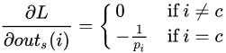
计算对于totals（softmax.py中forwawrd函数中的totals，softmax 转换前的值）的gradient。让来表示 total的类。对t的偏导计算方法如下图所示。
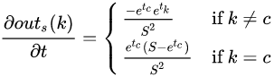
补充softmax.py中Backprop的第一部分的代码如下图所示。
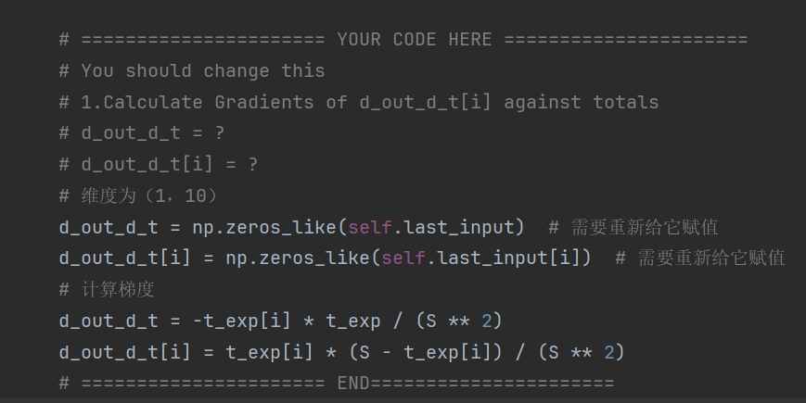
- totals（做 softmax 之前的向量，10 个元素）对应 weights，biases 和 input 的 gradient。相关公式如下：
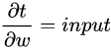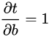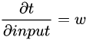
根据链式法则把它们放在一起：
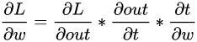
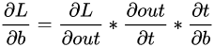
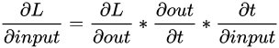
其中，
- L：loss 函数
- out：softmax 的输出结果，与 loss 公式直接相关的 概率
- t：softmax 的输入参数，通过 weights，bias 以及 softmax 层的输入来获取。
补充softmax.py中Backprop的第二部分的代码如下图所示。
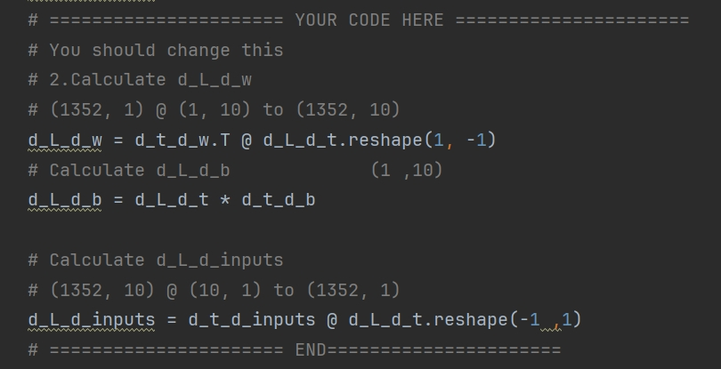
- 反向传播--池化层：
每一个 gradient 的值都被赋值到原始的最大值的位置，其他的值都是 0。在最大池化的backprop中对于非最大值的像素点：
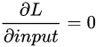
最大值的像素点会将值传递给输出，所以：
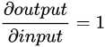
将两个合并即：
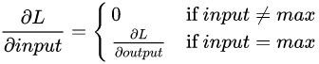
补充maxpool.py中Backprop的第二部分的代码如下图所示。
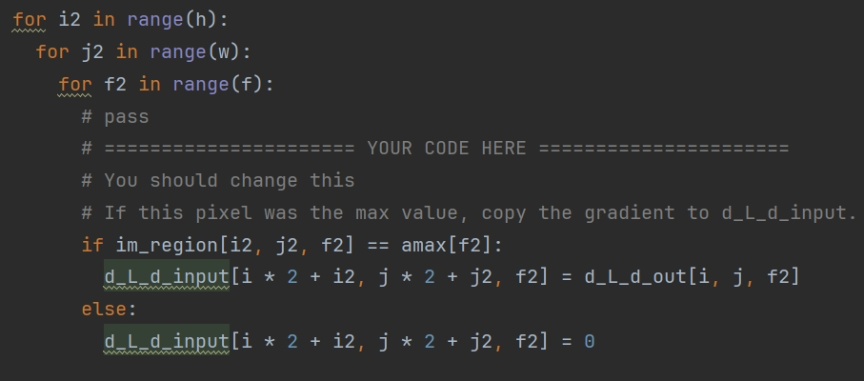
- 反向传播—卷积层：
因为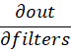的计算如下图所示。
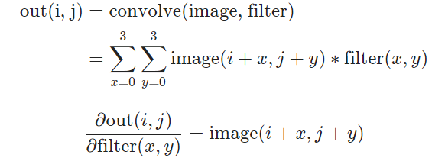
把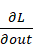和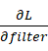放在一起，找到特定filter的wight的损失gradient，计算公式如下图所示。
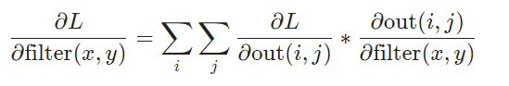
补充conv.py中Backprop的第二部分的代码如下图所示。
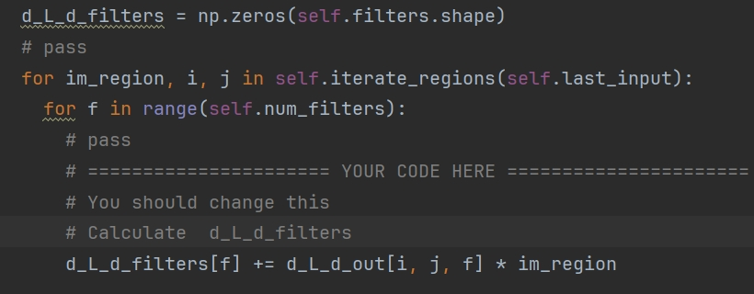
- 训练 CNN:
在ex3.py的第四部分将对CNN 模型训练3个 epoch，并且在ex3.py的第五部分对测试集进行测试。训练后的损失以及在测试集上验证的准确率如下图所示。
损失为0.884，准确率为0.884，测试结果较好。
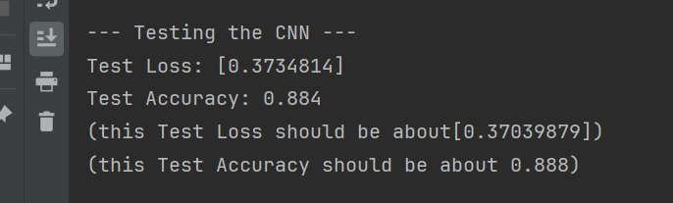

数据处理分析：
- BP神经网络中的代价函数的计算需要加上正则化项，防止出现过拟合现象；同时，代价函数梯度的计算也需要结合正则化项。

- 在进行BP神经网络训练时，学习率_lambda和迭代次数maxiter影响训练速度以及训练的准确率。

- 卷积神经网络的反向传播的梯度计算需要注意计算结果的维度以及灵活使用链式法则计算偏导数。

- 在计算公式的导数、偏导数时，需要根据数学推理将求导符号转换为基础得到加减乘除计算。

实验结论：
- BP神经网络的代价函数计算和代价的梯度计算都需要结合正则化项，防止过拟合现象。

- 在固定学习率为1，迭代次数为100的条件下，BP神经网络在测试集的准确率为99.6%。

- 卷积神经网络的传播过程一般分为卷积层、池化层、softmax层，三个网络层都有误差，均可以通过反向传播计算对应的梯度。

- 在该数字识别的训练集中，卷积神经网络的测试准确率为88.40%。

指导教师批阅意见：

成绩评定：

指导教师签字：
年 月 日
备注：
注：1、报告内的项目或内容设置，可根据实际情况加以调整和补充。
2、教师批改学生实验报告时间应在学生提交实验报告时间后10日内。

